СВЕДЕНИЯ

**об обращениях граждан, поступивших в администрацию Екатериновского сельского поселения**

**за 1 полугодие 2015 года**

|  |  |  |  |
| --- | --- | --- | --- |
| **№ п/п** | **Содержание** | **2014г.** | **2015г.** |
| **1.** | **Поступило обращений *всего*, из них:** | **59** | **50** |
|  | письменных | **-** | **-** |
|  | устных | **56** | **42** |
|  | коллективных |  | **1** |
|  | повторных |  |  |
|  | из вышестоящих федеральных органов власти (напрямую) | **3** | **7** |
|  | от депутатов (напрямую) |  |  |
|  | из Правительства |  |  |
|  |  |  |  |
| **2.** | **Взято на контроль всего, из них:** | **59** | **50** |
|  | главой администрации муниципального образования | **59** | **50** |
|  | вышестоящими органами власти |  |  |
|  | установлен дополнительный контроль |  |  |
| **3.** | **Результаты рассмотрения обращений:** | **59** | **50** |
|  | решено положительно | **38** | **27** |
|  | разъяснено | **21** | **14** |
| **4.** | **Рассмотрено:** |  |  |
|  | составом комиссии | **15** | **9** |
|  | с выездом на место | **24** | **9** |
| **5.** | **Выявлено:** | **-** | **-** |
|  | случаев волокиты, либо нарушений прав и законных интересов заявителей |  |  |
|  | нарушений сроков рассмотрения |  |  |
| **6.** | **Приняты меры:** | **-** | **-** |
|  | к виновным по фактам нарушений прав и законных интересов заявителей |  |  |
|  | к руководителям и исполнителям, нарушившим порядок или срок рассмотрения обращений |  |  |
| **7.** | **Всего** принято граждан на личном приеме руководством, из них:  -главой администрации муниципального образования  -при выезде информационных групп (всеми руководителями) | **56**  56 | **42**  42 |
| **8.** | **Количество обращений по наиболее часто встречающимся вопросам:** |  |  |
|  | По вопросу оказания финансовой помощи | **9** | **13** |
|  | Благоустройство городов и поселков. | **8** | **7** |
|  | По вопросу развития личного подсобного хозяйства | **8** | **4** |
|  | По вопросу оформления недвижимости в собственность | **6** | **2** |
|  | По вопросу назначения пенсии | **3** | **3** |
|  | Конфликты на бытовой почве | **2** | **2** |
|  | О погребении участника ВОВ | **1** | **-** |
|  | Перебои в водоснабжении | **1** | **7** |
|  | Животноводство (правила содержания домашних животных) | **-** | **1** |
|  | Выделение земельных участков для строительства, фермерства, садоводства и огородничества | **1** | **1** |
|  | Социальное обеспечение, материальная помощь и льготы инвалидам | **-** | **1** |
|  | По вопросу права на наследство | **-** | **1** |
|  | Помещение в больницы и специализированные лечебные учреждения | **1** | **-** |
|  | Охрана общественного порядка в городских и сельских поселениях | **1** | **-** |
|  | Обеспечение населения изделиями медицинского назначения. Фармацевтика. Аптека | **1** | **-** |
|  | Задолженность по налогам и сборам | **1** | **-** |
|  | Библиотеки. Дома культуры. Кинотеатры | **1** | **-** |
|  | Кредиты, компенсации, субсидии, льготы | **1** | **-** |
|  | По вопросу регистрации по месту жительства | **1** | **-** |
|  | Ответственность за нарушение законодательства | **1** | **-** |
|  | Медицинское обслуживание сельских жителей | **1** | **-** |

Глава Екатериновского

сельского поселения Е.Г.Нейжмак

Исполнитель: Громова С.Н. тел. 4-41-50

**Пояснительная записка**

**к статистическим данным об итогах работы с обращением граждан, поступившими в муниципальное образование «Екатериновское сельское поселение» за 1 полугодие 2015 года.**

В соответствии со ст. 33 Конституции Российской Федерации граждане Российской Федерации имеют право обращаться лично, а также направлять индивидуальные и коллективные обращения в государственные органы и органы местного самоуправления. Порядок рассмотрения обращений граждан в органы местного самоуправления установлен в Федеральном законе от 2 мая 2006 г. № 59-ФЗ «О порядке рассмотрения обращений граждан Российской Федерации».

Обращение граждан в органы местного самоуправления – важное средство осуществления и охраны прав личности, укрепление связи должностных лиц с населением, существенный источник информации. В администрации Екатериновского сельского поселения сложилась определенная система работы с письмами, жалобами и заявлениями граждан. За работу с обращениями граждан в 2015 году назначен специалист Администрации Екатериновского сельского поселения Громова С.Н.

Основными направлениями работы с письменными и устными обращениями являются:  
-  рассмотрение письменных обращений, направленных непосредственно на имя Главы сельского поселения;  
- личный прием граждан Главой поселения, который ведется в установленные и доведенные до сведения граждан дни и часы приема;  
- работа с гражданами по телефонной связи;  
- рассмотрение заявлений граждан, поступающих из Администрации Президента РФ, Правительства Ростовской области, министерств и ведомств Ростовской области, Администрации Сальского района.

В 1 полугодии 2015 года в администрацию Екатериновского сельского поселения поступило 50 обращений граждан, это на 15,3% меньше, чем за аналогичный период 2014 года (59 обращения), увеличилось количество письменных обращений на 100% , в 1 полугодии 2014 года письменных обращений не поступало и сократилось на 25% число граждан на личном приеме Главой поселения (или на14 обращений).

 В Правительство Ростовской области жители района  обращались последующим  вопросам:  перебои в водоснабжении, благоустройство городов и поселков.  
 По всем поступившим в 1 полугодии 2015 году обращениям Администрацией было дано 50 поручений по подготовке ответов по поставленным вопросам. За 1 полугодие 2015 года 9 обращений граждан рассмотрено с выездом на место. В основном это вопросы, которые требуют  решения на месте, требуют дополнительного обследования: жилье, социальная помощь, строительство, нарушение правил содержания домашних животных и др. В Администрацию Екатериновского сельского поселения в 1 полугодии 2015 года поступило 1 коллективное обращение по вопросу благоустройства поселка.

На все поставленные  в обращениях вопросы, жители получили ответы: разъясняющего характера – 28 %, положительные –54 %.

Основные вопросы, с которыми граждане обращались для разрешения к Главе Екатериновского сельского поселения:

- оказание финансовой помощи населению;

- благоустройство городов и поселков (наведение чистоты на территории села);

- развитие личного подсобного хозяйства (кредитование);

- перебои в водоснабжении;

Анализ тематики обращений граждан показывает, что основной темой, волнующей жителей поселения является оказание финансовой помощи. Количество обращений составило 13 (на 44 % увеличилось за аналогичный период 2014 года). Анализ социального состава авторов обращений показывает, что большинство обращений направляются представителями социально незащищенных слоев населения: наибольшее количество обращений поступило от пенсионеров, инвалидов различный категорий, малообеспеченных слоев населения.

Не мало важными вопросами в 1 полугодии были вопросы по благоустройству поселка и перебоев в водоснабжении (на 12,5 % снизилось по сравнению с 2014 годом, 85 % увеличилось за 2014 год соответственно)

Обращения граждан за первое полугодие 2015, содержащих факты нарушения в жилищно-коммунальной сфере, отсутствуют.

По всем поднимаемым гражданами вопросам Администрация старается сделать максимум возможного. Особое внимание уделяется при этом обращениям ветеранов и инвалидов Великой Отечественной войны и локальных войн, тружеников тыла и иных льготных категорий граждан, в которых содержатся сведения о нарушениях их прав и законных интересов, просьбы об оказании социальной и иной помощи.

В развитии информационно - аналитической работы с обращениями граждан в Администрации Екатериновского сельского поселения запланирован ряд мероприятий:

- постоянно анализировать поступающие письменные и устные обращения по тематическим, социальным аспектам;

- детально разбираться в вопросах, обозначенных в обращениях граждан;

-регулярно информировать население через объявления на информационных стендах и на официальном сайте администрации о практике работы с письменными и устными обращениями граждан и о результатах их рассмотрения;

- информировать граждан о времени и месте проведения встреч с информационными группами Администрации Сальского района.

Практика работы с населением через средства массовой информации показывает, что доведение официальной информации до граждан вызывает положительную реакцию у населения, доверие к власти, снижение количества обращений граждан в органы местного самоуправления.

Особой формой взаимодействия с жителями села является размещение актуальной информации на официальном сайте Администрации Екатериновского сельского поселения. В части, касающейся работы с обращениями граждан, регулярно обновлялись разделы «Рассмотрение обращений», посвященный рассмотрению результатов рассмотрения социально значимых обращений, а также «Работа с обращениями», содержащий аналитические отчеты о проделанной работе по рассмотрению обращений граждан. График приема граждан по личным вопросам также размещен на официальном сайте поселения.

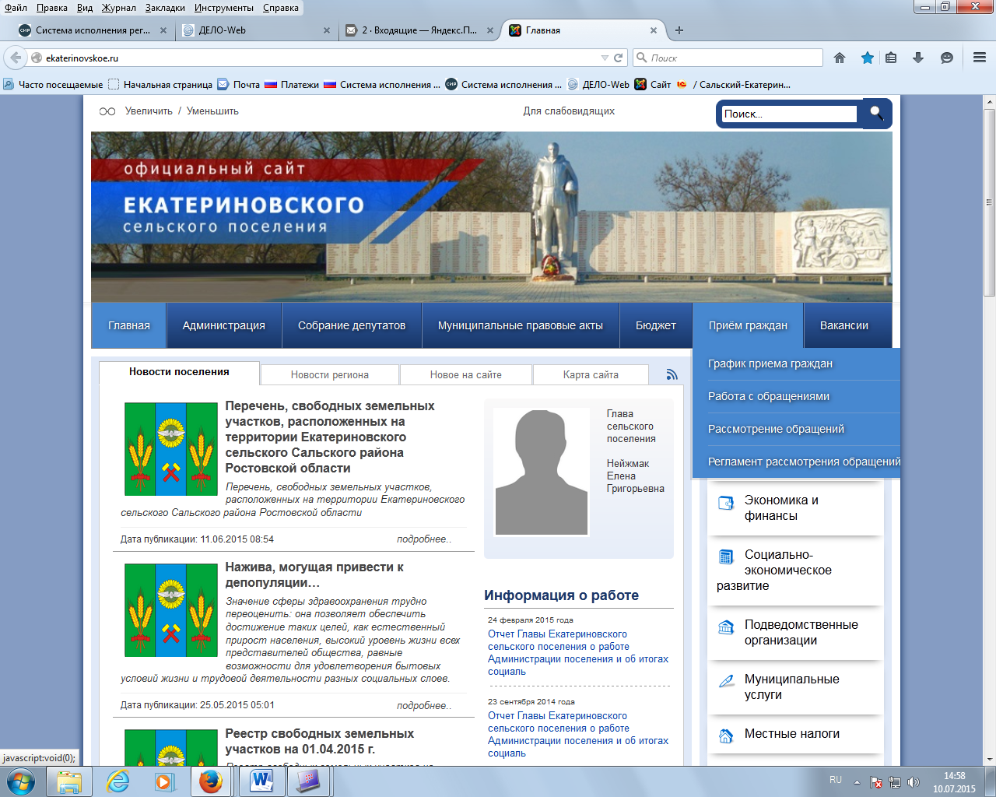

Согласно требованиям действующего федерального закона № 131-ФЗ «Об общих принципах организации местного самоуправления в Российской Федерации» утвержден график отчета Главы поселения перед население за работу Администрации в 1 полугодии 2015 года. 27 июля отчет будет организован в с. Бараники (СДК с. Бараники) и 28 июля в с. Екатериновка (СДК с. Екатериновка).

Специалист администрации

Екатериновского сельского поселения С.Н.Громова